

ΟΔΗΓΙΕΣ ΕΚΔΟΣΗΣ ΤΙΜΟΛΟΓΙΩΝ
Από το Βασικό Μενού του Προγράμματος ή από το κουμπί των Αγαπημένων επιλέγετε Παραστατικά Πωλήσεων για να εκδώσετε τιμολόγιο.
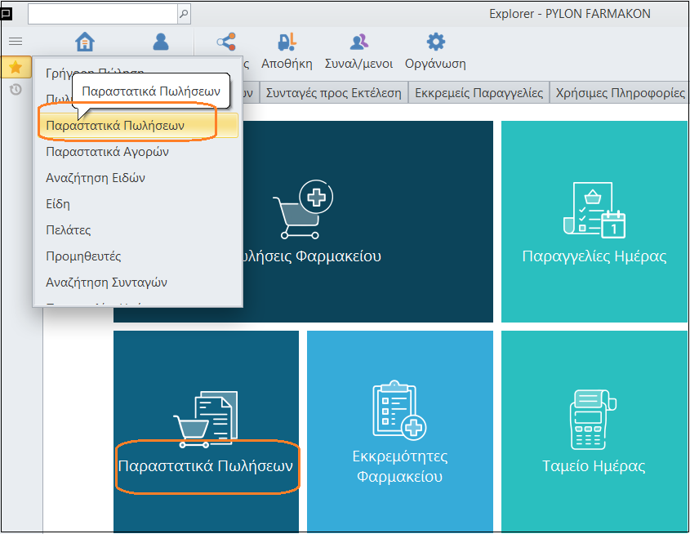
Προτεινόμενη έρχεται η Σειρά : ΤΔΑ (Τιμολόγιο Δελτίο Αποστολής) εάν θέλετε να την αλλάξετε ανοίγετε το Βελάκι και βλέπετε τις επιλογές που έχετε.
Έπειτα στα Στοιχεία Πελάτη στο Όνομα αναζητείται τον Πελάτη σας, εάν δεν είναι καταχωρημένος μπορείτε να τον δημιουργήσετε πατώντας το εικονίδιο 
Στη συνέχεια σκανάρετε τα προϊόντα και εκδίδετε το παραστατικό επιλέγοντας το Προσθήκη.

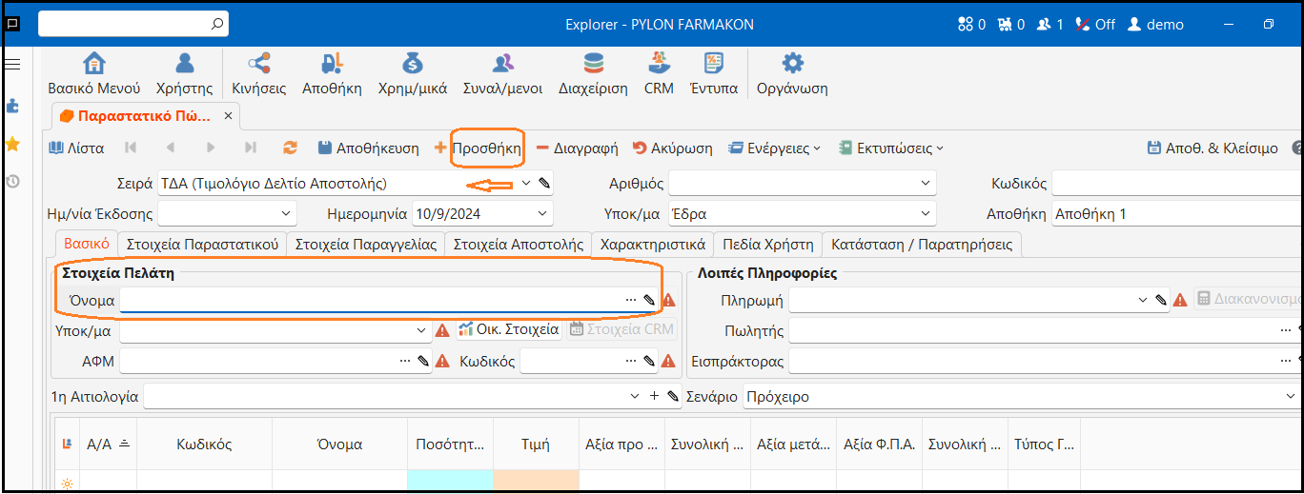

Σημειώνουμε ….ότι αν στην παραμετροποίηση έκδοσης των τιμολογίων σας έχετε Σενάριο δύο Βημάτων ,τότε θα πρέπει στο Σενάριο από Πρόχειρο να το γυρίσετε σε Εγκεκριμένο και μετά με το Προσθήκη να εκδώσετε τo τιμολόγιο σας.

